19 juni 2026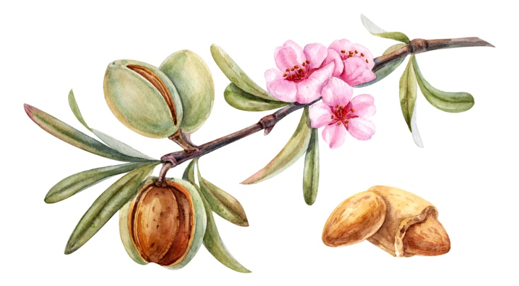.

De rechterstoel van Christus.
God zal iedereen vergelden naar zijn werken Romeinen 2:6

Er komt een moment voor iedereen dat we verschijnen voor de rechterstoel van Christus. Een moment waarop de Heere Jezus ons om verantwoording vraagt voor wat we gedaan hebben met ons leven voor Hem en daarmee voor de Gemeente van Christus. Dit oordeel is een ander oordeel dan het witte troon oordeel waar alle niet gelovigen voor zullen verschijnen. Het oordeel waar over gesproken wordt in 2 Korinthe 5:10 is voor de gelovigen die hun leven aan Christus hebben gegeven. Want wij moeten allen voor de rechterstoel van Christus openbaar worden, opdat ieder vergelding ontvangt voor wat hij doormiddel van Zijn lichaam gedaan heeft. Hetzij goed hetzij kwaad. Het moment waarop wij verantwoording afleggen aan de Heere Jezus voor ons leven. Zijn we gehoorzaam geweest, hebben we onze tijd juist benut of gebruik gemaakt van kansen die ons zijn aangereikt, zijn we dankbaar voor de zegeningen, hebben we met de juiste intentie geleefd voor het lichaam van Christus en de Heere Jezus en juist gebruik gemaakt van de ons gegeven tijd.
Ieders werk wordt openbaar gemaakt.
Kunnen we voor de Heere Jezus staan op een gegeven moment en zeker zijn dat we ons geloof hebben gebouwd op Hem, de rots het fundament Zal het stand houden als de Heere Jezus verschijnt in vuur op die dag. Zal het werk standhouden of zal het door vuur verteerd worden? We gaan niet verloren maar zijn behouden als ons werk geen standhoudt.
1 Korinthe 3:11-23
Ieders werk zal openbaar worden De Dag zal het namelijk duidelijk maken omdat die in vuur verschijnt. En hoe ieders werk is, zal het vuur beproeven. Als iemands werk dat hij op het fundament gebouwd heeft, standhoudt zal Hij loon ontvangen. Als iemand werk verbrand, zal hij schade lijden. Hijzelf echter zal behouden worden, maar wel zo: als door vuur heen. Want onze God is een verterend vuur Hebreeën 12:29.

We zijn geroepen om op het fundament (Christus) te bouwen zodat ons leven een afspiegeling wordt van Hem die in ons is. We zijn ook geroepen om het Evangelie te verkondigen en goed voor ons fysieke lichaam te zorgen, het is namelijk de tempel van de Heilige Geest. Romeinen 12:1 Ook mensen die op enig moment worden opgenomen verschijnen voor Hem. (De tweede Exodus). En de mensen die ontslapen zijn zullen opstaan en ook voor Hem verschijnen, iedere gelovige. 2 Timotheüs 4:1:8 en in 1. Thessalonicenzen 4:13.
In Openbaringen lezen we dat de Heere Jezus terugkomt met beloningen. En zie ik kom spoedig en Mijn loon is bij Mij om aan ieder te vergelden zoals zijn werk zal zijn. Openbaring 22:12-21.
Daarom mijn geliefde broeders, wees standvastig, onwankelbaar, altijd overvloedig in het werk van de Heere, in de wetenschap dat uw inspanning niet tevergeefs is in de Heere. 1 Korinthe 15:58.

Strijd de goede strijd van het geloof, laat u niet afleiden en vraag om de leiding van de Heilige Geest zonder u af voor gebed en lees zelf uw Bijbel. Streef naar de kroon des levens, de eeuwigheid. Openbaring 3:11. En houdt vast aan wat u heeft. Leef heilig in overgave en liefde voor de Heere.
Want dit is onze positie in Christus:
Ik ben met Christus gekruisigd; en niet meer leef ik maar Christus leeft in mij; en voor zover ik nu in het vlees leef, leef ik door het geloof in de Zoon van God, Die mij heeft liefgehad en zichzelf voor Mij heeft overgegeven. Galaten 2:20

